北京大学第三医院教育处成功举办
第七届住院医师、研究生、医学生病例汇报大赛

2022年9月22日下午，北京大学第三医院教育处在教育教学中心A400教室成功举办第七届住院医师、研究生、医学生病例汇报大赛决赛。本届大赛经过初赛、复赛的激烈角逐，共评选出9位选手入围决赛。
本届病例汇报大赛得到了上级领导的关注和大力支持。北京市卫生健康人力资源发展中心常连芳科长、北京大学医学部段丽萍副主任、北京大学医学部研究生院崔爽副院长亲临现场担任评委。其他担任评委的院内专家有北京大学第三医院刘东明副书记、沈宁副院长、心血管内科毛节明教授、放射科谢敬霞教授、教育处韩江莉处长、医务处胥雪冬处长、大内科肖文华副主任、普通外科王行雁副主任、眼科陈跃国副主任、儿科韩彤妍副主任、病理科贺慧颖副主任。比赛由2019级医学影像技术直博生成雨萌主持。
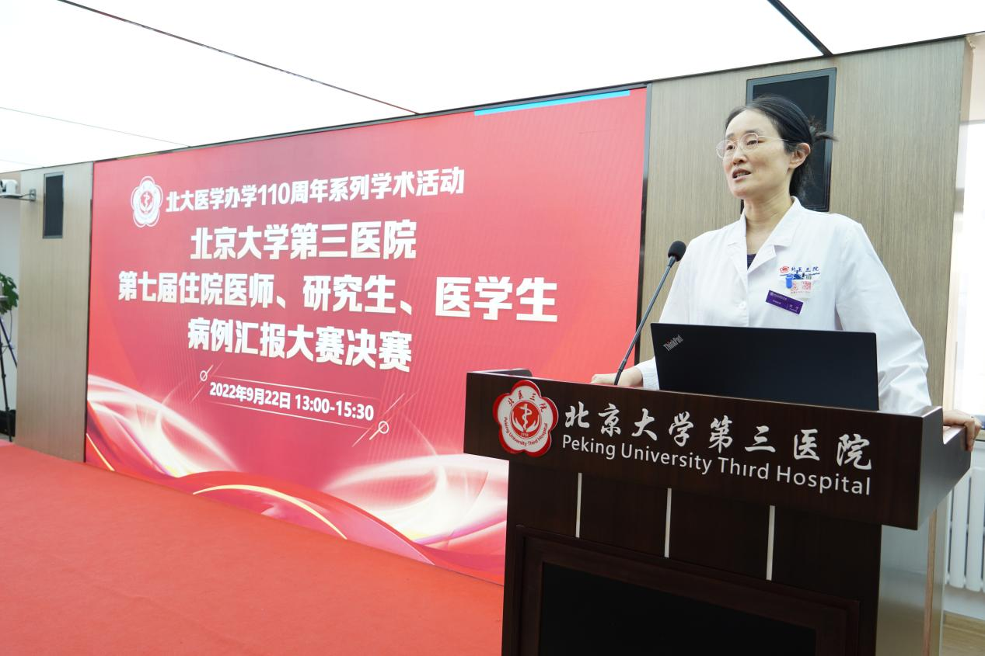
首先，沈宁副院长进行开场致辞。在致辞中沈宁副院长强调，病例汇报是住院医师的“基本功”，希望本次病例汇报大赛能够促进住院医师病例汇报的能力和临床思维的培养，并且感谢各位专家评委的到来。随后，选手们陆续登台展示。汇报过程中，每位同学都准备充分、精神饱满，将自己临床诊疗过程中遇到的真实病例娓娓道来。他们思路清晰、表达流畅，从现场汇报中可以看到他们的不懈努力以及在日常诊疗活动中的反思与进步。他们的演讲体现了我院住院医师高超的医疗水平、严谨的专业精神以及“以患者为中心”的人文关怀。每位指导教师也在各选手汇报后分别登台进行病例点评，阐述了病例选择的前因后果及其对住院医师教学的意义。
选手汇报结束后，毛节明教授、谢敬霞教授、崔爽副院长以及常连芳科长对选手们的表现进行了点评总结。老师们肯定了大家的积极准备，表扬同学们的病例汇报体现出了住院医师的临床思维过程，诊疗思路清晰、逻辑推理严明。老师们提出，医生的临床思维是在一个又一个真实的病例中磨练出来的，鼓励同学们要珍惜这三年的临床训练、要认真对待每一个临床病例，多问多思考。留心必有所悟、所悟必有所得。
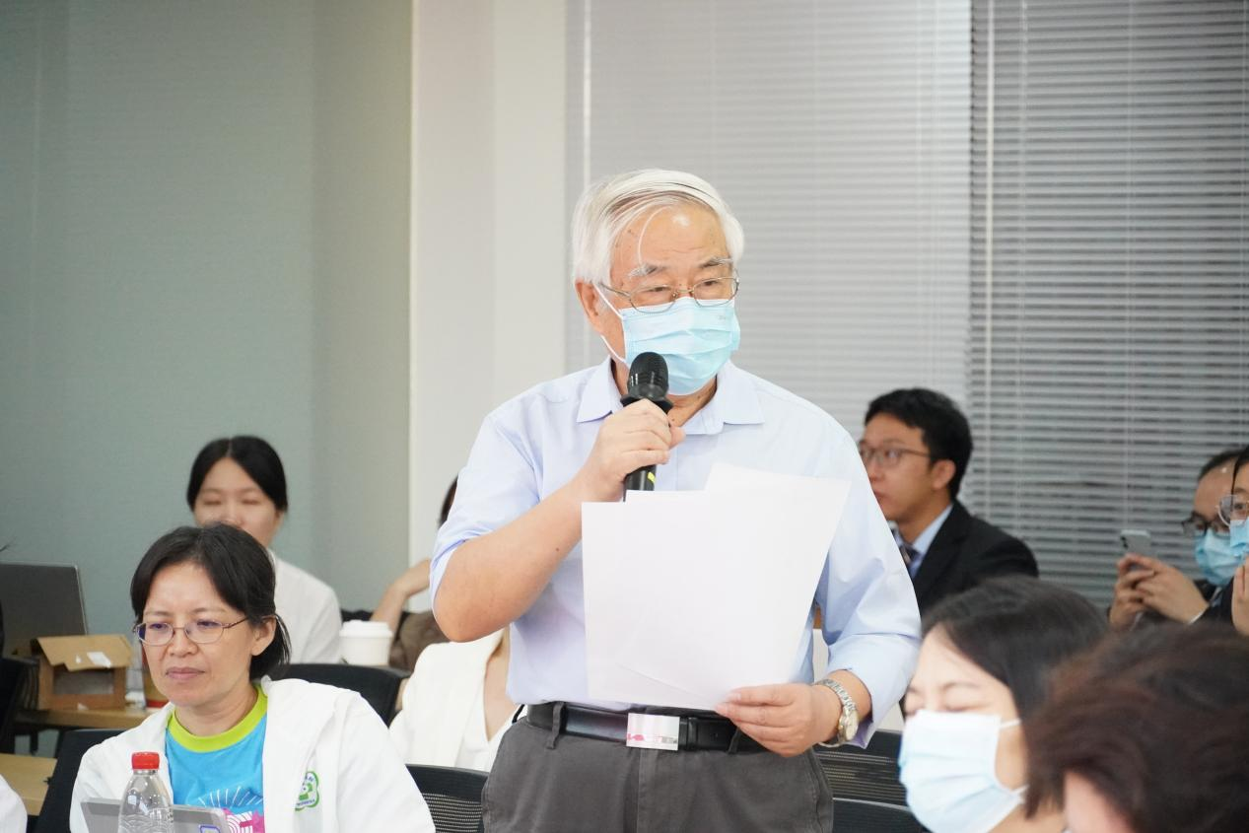
随后，主持人成雨萌同学宣读获奖选手以及指导教师名单，颁奖嘉宾为获奖选手和指导教师颁奖。
最后，段丽萍副主任进行总结发言。段丽萍副主任指出病例大赛的目的在于指导学生的临床思维，临床思维应遵循“三基三严”的原则，包括诊断性思维、治疗性思维以及重症医学思维。希望同学们作为住院医师可以时刻牢记锻炼自己的临床思维，为今后的职业生涯打下坚实基础。
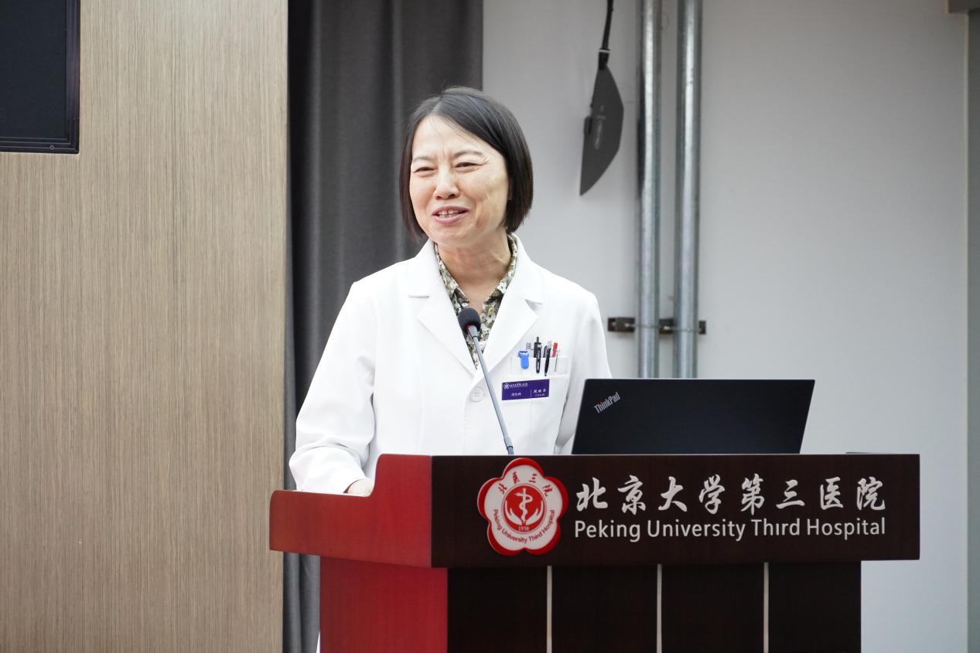
本次比赛产生一等奖1名，二等奖4名，三等奖4名；一、二等奖选手的指导教师获得优秀指导教师奖，具体见获奖名单。

获奖名单：
一等奖：
郭怀珠 2015级八年制 消化科
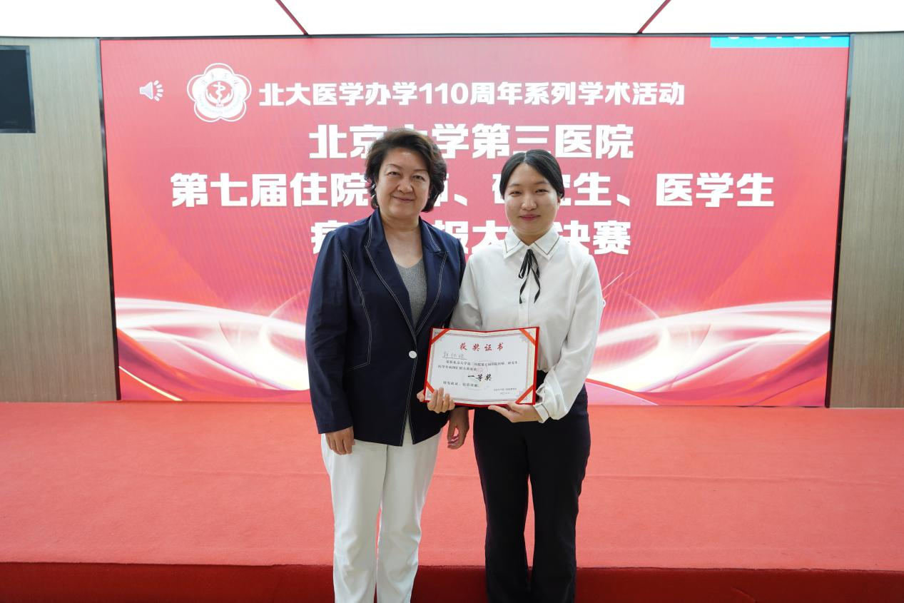
二等奖：
卢思琪 研究生纵向班 消化科
夏华钦 2016级八年制 眼科
董文欣 2015级八年制 儿科
王宇辰 2022级专博 眼科
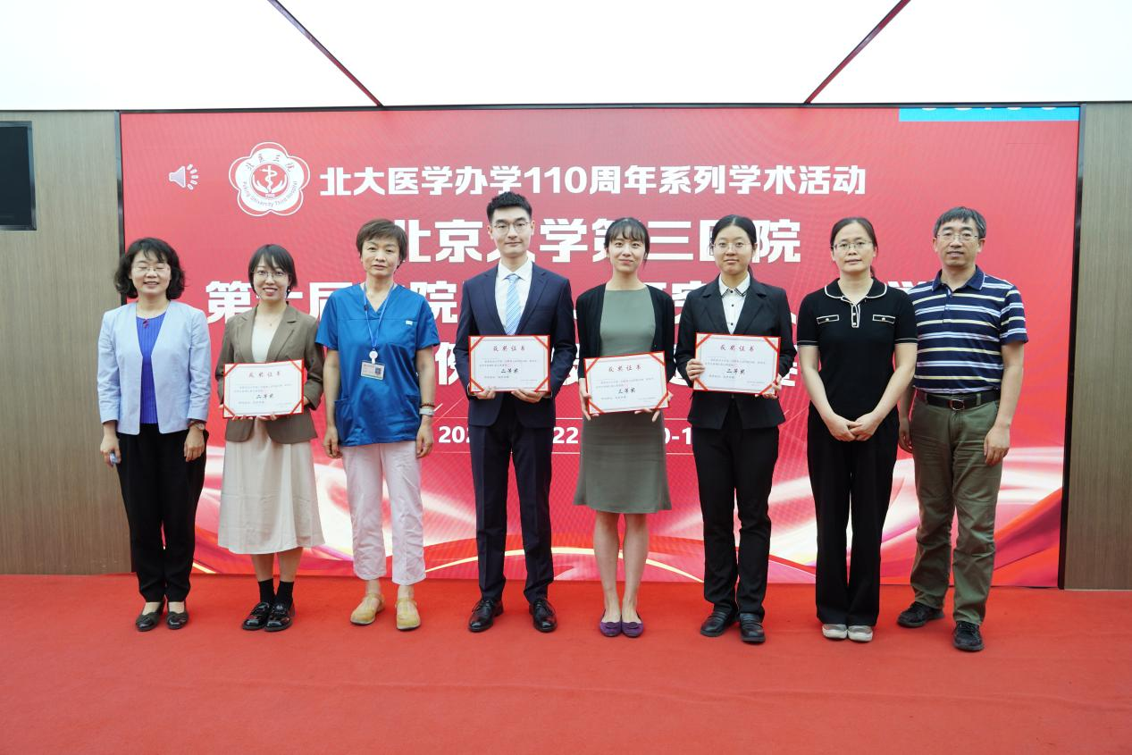
三等奖：
雷继安 研究生纵向班 普通外科
苏同 2015级八年制 运动医学科
霍然 住院医师纵向班 放射科
王琳娟 研究生纵向班 病理科
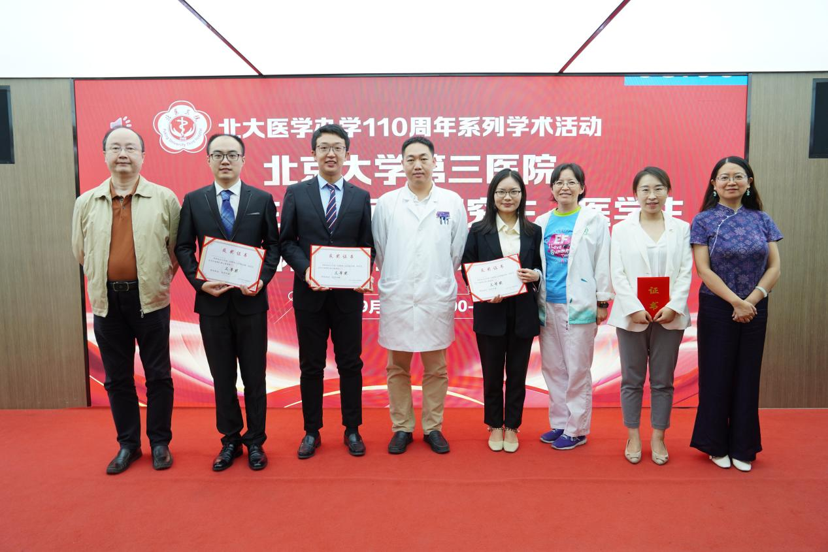

优秀指导教师奖：
张晶晶老师 内分泌科
段丽萍老师 消化科
江晓丹老师 眼科
陆丹芳老师 儿科
周吉超老师 眼科
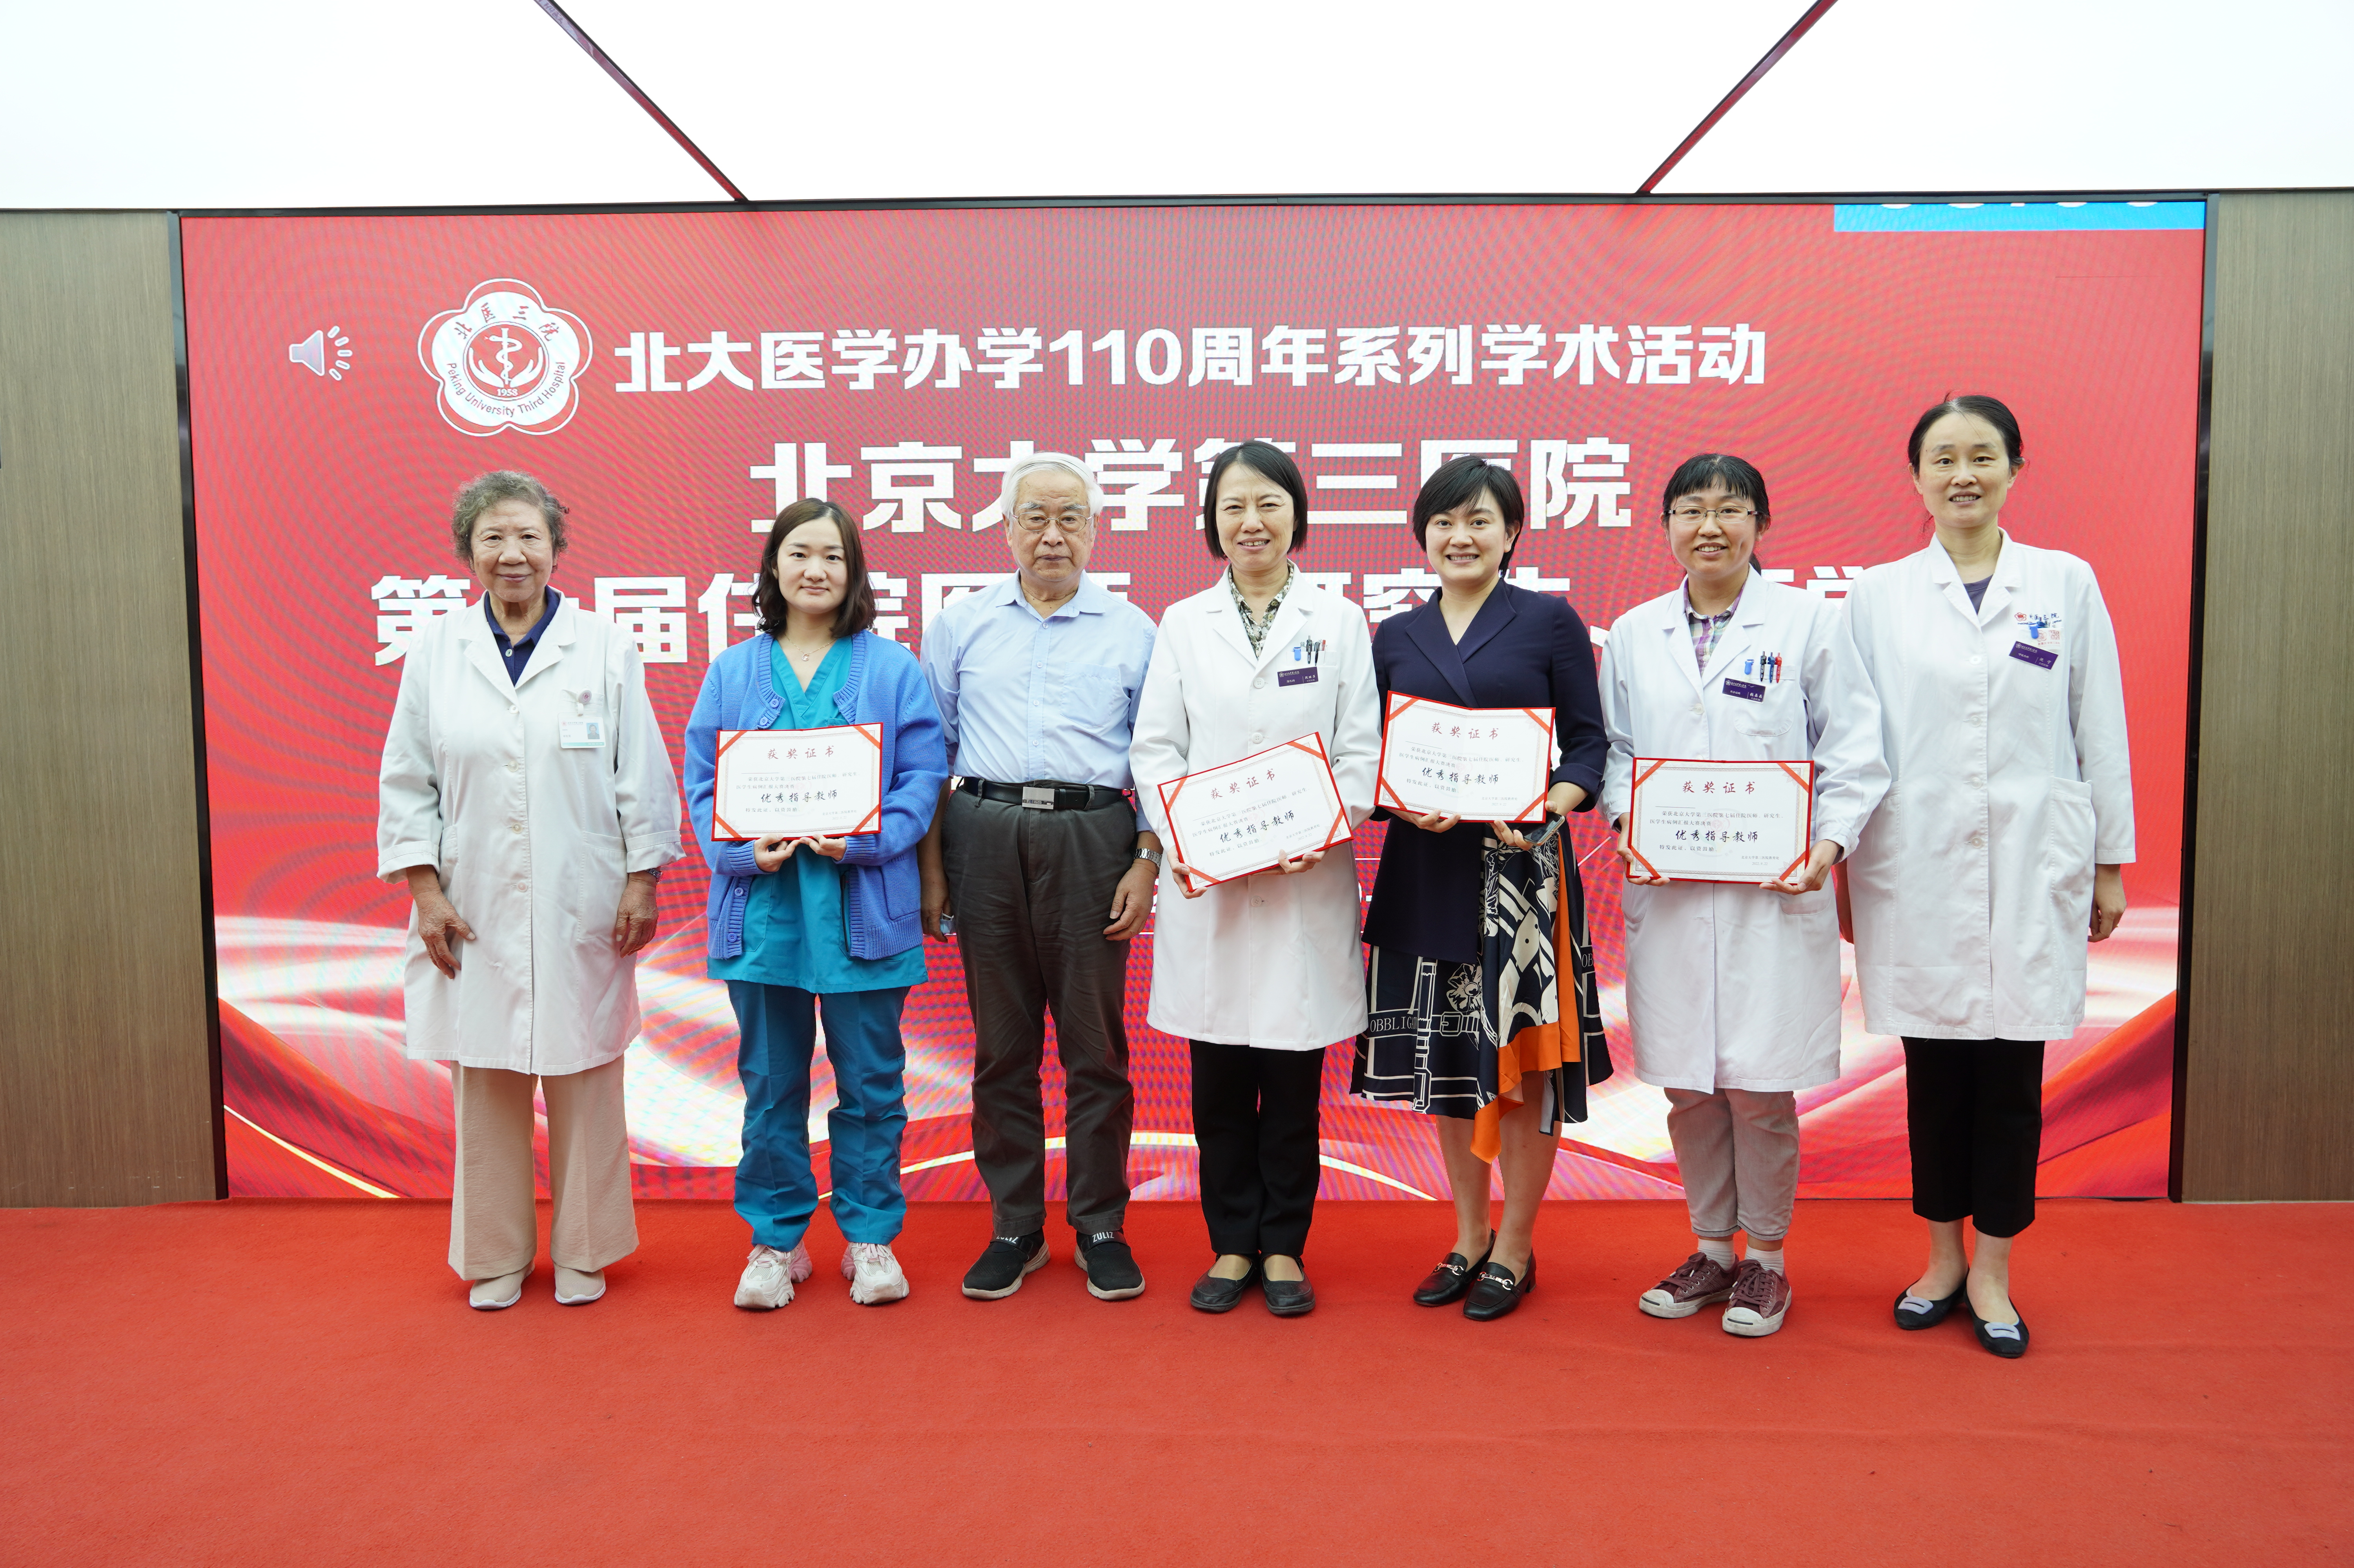
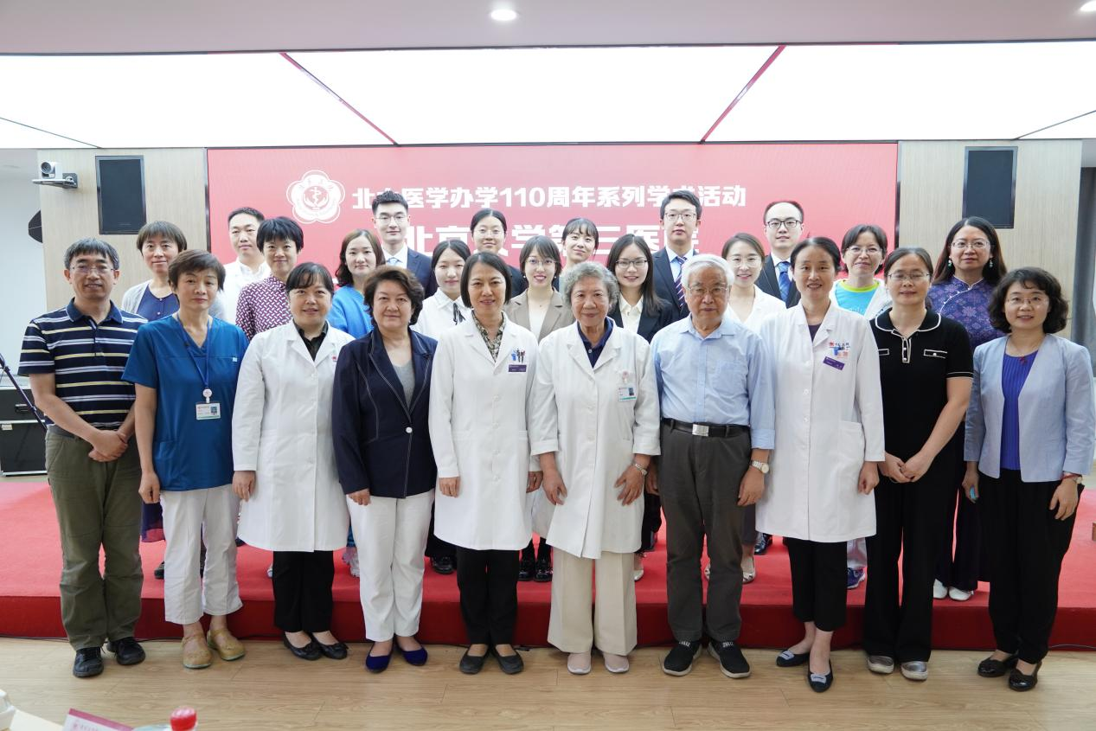

撰稿：吕梦轩
摄影：李艾为
审核：韩江莉 李颜

